MÉTRICAS VERSIÓN 3

Indice.

Indice. 2
CAPÍTULO 1: PLANIFICACIÓN DE SISTEMA DE INFORMACIÓN 6
1.1 INICIO DEL PLAN DE SISTEMAS DE INFORMACIÓN 6
1.1.1 Descripción de la Situación Actual 6
1.1.2 Necesidades 7
1.1.3 Ámbito 7
1.1.4 Alcance 7
1.1.5 Responsables 8
1.1.5.1 Responsables Colegio 8
1.1.5.2 Equipo de Trabajo 9
Tabla 2: Tabla Equipo de Trabajo. 9
1.1.6 Fechas Propuestas para el Proyecto 10
1.2 ESTUDIO DE LA INFORMACIÓN RELEVANTE 12
1.2.1 Antecedentes 12
1.3 IDENTIFICACIÓN DE REQUISITOS 14
1.3.1 Catálogo de Requisitos 14
1.3.2 Catálogo de Normas de Trabajo 15
1.4 DEFINICIÓN DE LA ARQUITECTURA TECNOLÓGICA 17
1.4.1 Arquitectura Tecnológica. 17
Conclusión 18
CAPÍTULO 2: ESTUDIO DE VIABILIDAD DEL SISTEMA 19
2.1 Establecimiento del Alcance del Proyecto 19
2.1.1 Estudio de la Solicitud 19
2.1.1.1 Descripción General del Proyecto 19
2.1.1.2 Catálogo de Objetivos 20
2.1.2 Identificación del Alcance del Sistema 21
2.1.2.1 Contexto del Sistema 21
2.1.2.2 Estructura Organizativa 22
2.1.2.3 Catálogo de Usuario 22
2.1.3 Especificación del Alcance del Estudio de Viabilidad 27
2.1.3.1 Plan de Trabajo 27
2.2 Estudio de la Situación Actual 28
2.2.1 Realización del Diagnóstico de la Situación Actual 28
2.2.1.2 Diagnóstico de Situación Actual 28
2.3 DEFINICIÓN DE REQUISITOS DEL SISTEMA 29
2.3.1Identificación de las Directrices Técnicas y de Gestión 29
2.3.1.1 Catálogo de Normas 29
Tabla 12: Catálogo de Normas. 30
2.3.2 Catálogo de Requisitos 31
2.4 Estudio de Alternativas de Solución 32
2.4.1 Preselección de Alternativas de Solución 32
2.4.1.1 Alternativas de solución a estudiar 32
2.4.2 Descripción de las Alternativas de Solución 33
2.4.2.3 Aplicación (GenHor) 35
2.4.4 Impacto y Costo Beneficio 37
Sin Solución 39
Con Solución 39
$ 6.781.500 39
$ 2.622.000 39
2.5 Valoración de las Alternativas 40
2.5.1 Estudio de los Riesgos 40
2.6 Selección de la Solución 44
2.6.1Evaluación de las Alternativas y Selección 44
CAPÍTULO 3: ANÁLISIS DEL SISTEMA DE INFORMACIÓN 45
3.1 Definición del Sistema 45
3.1.1 Glosario de Términos 45
Tabla 19: Glosario. 48
3.1.2 Modelo de Negocio 49
Figura 1: Modelo de Negocio. 49
3.1.3 Catálogo de Negocio 49
3.1.4 Catálogo de Requisitos 51
3.1.5 Catálogo de Normas 52
3.1.6 Catálogo de Usuarios Participantes 54
Tabla 23: Catálogo de Usuarios. 54
3.1.7 Catálogo de Usuarios Finales 55
3.1.8 Equipos de Trabajo 56
Tabla 25: Equipo de Trabajo. 57
3.1.9 Plan de Trabajo 58
3.2 Establecimiento de Requisitos 59
3.2.1 Diagrama de Casos de Uso 59
3.2.2 Catálogo de Casos de Uso 60
3.2.3 Descripción de Casos de Uso (OMT++) 62
3.2.4 Requerimientos Funcionales 78
3.2.5 Requerimientos No Funcionales 79
3.3 IDENTIFICACIÓN DE SUBSISTEMAS DE ANÁLISIS 84
3.3.1 Determinación de Subsistemas de Análisis 84
3.3.2 Integración de Subsistemas de Análisis 85
3.4 Análisis de los Casos de Uso 86
3.4.1 Análisis de Comportamiento 86
3.5 Análisis de Clases 87
3.6 Elaboración del Modelo de Datos 88
3.6.1 Elaboración del Modelo Conceptual de los Datos 88
3.6.2 Elaboración del Modelo Lógico de los Datos 90
Figura10: Diagrama Modelo Lógico de Datos. 91
3.6.3 Normalización del Modelo Lógico de los Datos 92
3.6.4 Especificación de Necesidades de Migración y Carga Inicial de Datos 93
3.7 Definición de Interfaces de Usuario 94
3.8 Especificación del Plan de Pruebas 96
3.9 Aprobación del Análisis del Sistema de Información 97
3.9.1 Presentación y Aprobación del Análisis del Sistema de Información 97
CAPÍTULO 4: DISEÑO DEL SISTEMA DE EVALUACIÓN 98
4.1 Definición de la Arquitectura del Sistema 98
4.1.1 Especificación de Excepciones 98
4.1.2 Especificación de Estándares y Normas de Diseño y Construcción 100
Tabla 37: Estándares y Normas de diseño y Construcción. 101
4.2 Diseño de Casos de Uso Reales 102
4.2.1 Identificación de Clases Asociadas a un Caso de Uso 102
4.2.2 Diseño de la Realización de los Casos de Uso 102
4.2.3 Revisión de la Interfaz de Usuario 102
4.2.4 Revisión de Subsistemas de Diseño e Interfaces 102
4.3 Diseño de Clases 103
4.3.1 Identificación de Clases Adicionales 103
4.3.2 Diseño de Asociaciones y Agregaciones 103
4.3.3 Identificación de Atributos de las Clases 103
4.3.4 Identificación de Operaciones de las Clases 103
4.3.5 Diseño de la Jerarquía 103
4.3.6 Descripción de Métodos de las Operaciones 103
4.3.7 Especificación de Necesidades de Migración y Carga Inicial de Datos 103
4.4 Diseño de la Arquitectura de Módulos del Sistema 104
4.4.1 Diseño de Módulos del Sistema 104
4.4.2 Diseño de Comunicaciones entre Módulos 104
4.4.3 Revisión de la Interfaz de Usuario 104
4.5 Diseño Físico de Datos 105
4.5.1 Diseño del Modelo Físico de Datos 105
Figura 15: Diseño Físico Modelo de Datos. 105
4.5.2 Especificación de los Caminos de Acceso a los Datos 106
4.5.3 Optimización del Modelo Físico de Datos 106
4.5.4 Especificación de la Distribución de Datos 106
4.6 ESPECIFICACIÓN TÉCNICA DEL PLAN DE PRUEBAS 107
4.6.1 Especificación del Entorno de Pruebas 107
4.7 ESTABLECIMIENTO DE REQUISITOS DE IMPLANTACIÓN 108
4.7.1 Catálogos Requisito para el Usuario 108
4.7.2 Catálogo de Requisito para Implementación 108
4.8 APROBACIÓN DEL DISEÑO DEL SISTEMA DE INFORMACIÓN 110
4.8.1 Presentación y Aprobación del Diseño del Sistema de Información 110

CAPÍTULO 1: PLANIFICACIÓN DE SISTEMA DE INFORMACIÓN

1.1 INICIO DEL PLAN DE SISTEMAS DE INFORMACIÓN

1.1.1 Descripción de la Situación Actual
El proceso de construcción de horarios escolares es una actividad que se realiza normalmente en el colegio. Su principal problema radica en la gran cantidad de combinaciones posibles que se provocan, al intentar asignar la mayor cantidad de tiempo disponible de los profesores. Esta situación provoca regularmente conflictos de asignación de tiempos y choques de horarios, los cuales se solucionan en un proceso posterior de optimización. El cual intenta deshacer estos conflictos y choques, modificando, en lo posible, el ya creado horario.
Es conocido que existen muchas soluciones que podrían satisfacer al colegio con un horario. Cada una de estas soluciones tiene un diferente tipo de índice de módulos no asignados y por el tiempo que se toma en la construcción de un horario no es posible actualmente entregar alguna alternativa más óptima.

1.1.2 Necesidades
El colegio, PIAMARTA, una vez al año debe construir los horarios escolares, para cada uno de sus cursos. Esto consiste en asignar a cada hora de la semana, de un curso, un ramo y un profesor que lo dicte. Esto se realiza actualmente en forma manual, por un grupo de personas, y en un periodo de tiempo de 3 semanas, lo que supone un gasto de tiempo considerable, sin que el resultado, necesariamente, sea el más optimo.

Ámbito
Se enmarca en las actividades administrativas de inicio del año escolar en el colegio PIAMARTA, específicamente en la construcción de los horarios generales del colegio.

1.1.4 Alcance
El proyecto deberá abarcar la construcción, automática, de los horarios escolares, el registro de información de profesores, la definición de asignaturas, la definición de niveles, informes de horarios por cursos y profesores y reportes de utilización de horas disponibles de cada profesor.

1.1.5 Responsables

1.1.5.1 Responsables Colegio
El colegio PIAMARTA define como encargado del proyecto a:

Ítem
Nombre | Yolanda Pérez
Cargo | Inspectora General, Enseñanza Media
Teléfono | 08-326 00 90
E-mail | yolandaperezaraya@gmail.com
Horario de atención | 10 hrs. a 18 hrs.

Tabla 1: Tabla Responsables del Colegio.

1.1.5.2 Equipo de Trabajo
Cod. | Participante | Mail
AA | Álvaro Aguilar | aaguilare@gmail.com
JB | Juan Bello | juanenriquebellovergara@gmail.com
CC | Claudia Cornejo | calitacc@yahoo.es
DD | Darío Díaz | inddiaz@gmail.com
ELL | Eduardo Llanquileo | eduardolb@gmail.com
MG | Milton González | miltongo@gmail.com

Tabla 2: Tabla Equipo de Trabajo.

1.1.6 Fechas Propuestas para el Proyecto
Se definen los productos que serán entregados en el transcurso del proyecto, las fechas de entrega y los responsables en el desarrollo y entrega de cada uno de ellos.

N° | Producto | Responsables | Fecha de Entrega
1 | Plan del proyecto | CC,AA,JB,DD | 17.10.2006
2 | Estudio de viabilidad | CC,AA,JB | 19.10.2006
3 | Prototipo de prueba | DD,ELL | 20.10.2006
4 | Análisis | DD,ELL,MG,CC,JB | 21.10.2006
5 | Diseño | DD,MG,JB,AA | 21.10.2006
6 | Construcción | DD,MG,ELL,AA,JB | 18.11.2006
7 | Producto final | DD,MG,ELL | 02.12.2006
8 | Manual de usuario | CC,JB,AA | 02.12.2006
9 | Manual de instalación | DD,MG,ELL | 02.12.2006
10 | Implantación | AA,CC,JB | 15.12.2006

Tabla 3: Tabla Cronológica.

1.2 ESTUDIO DE LA INFORMACIÓN RELEVANTE

1.2.1 Antecedentes
N | Nombre | Descripción
1 | Personal a cargo de los horarios | Lista de personal y cargos.
2 | Guía de desarrollo de horarios | Pasos donde se definen las actividades que se siguen en la construcción de los horarios escolares.
3 | Reglas de construcción de horarios | Conjunto de restricciones y reglas de asignación que se deben respetar en el desarrollo de un horario escolar.
4 | Arquitectura computacional | Descripción del hardware y software con el cual cuenta el colegio.
5 | Estructura de datos de los sistemas actuales del colegio. | Diccionario de datos de los sistemas que puedan proveer de información para alimenta el proyecto.

Tabla 4: Antecedentes del Proyecto.

1.3 IDENTIFICACIÓN DE REQUISITOS

1.3.1 Catálogo de Requisitos
Para el desarrollo del proyecto el equipo encargado de esto necesita de las siguientes herramientas:
N | Descripción | Responsable del Requisito
1 | Computador de desarrollo | JB
2 | Computador de desarrollo | ELL
3 | Computador de desarrollo | MG
4 | Computador de desarrollo | AA
5 | Computador de desarrollo | CC
6 | Computador de desarrollo | DD
7 | Computador de Prueba | Colegio

Tabla 5: Catálogo de Requisitos.

1.3.2 Catálogo de Normas de Trabajo
Se define un conjunto de reglas a seguir en el desarrollo del proyecto. Estas normas son las siguientes:
N | Nombre | Descripción
1 | Comunicación | Cualquier tipo de comunicación se debe hacer a través del responsable del proyecto definido por el colegio y por parte del jefe del equipo de desarrollo. Esta comunicación debe quedar registrada en una minuta o memo de comunicación.
2 | Horarios de Trabajo | El horario de trabajo del colegio es de lunes a viernes de 8:00 hrs. a 19:00 hrs. Estos horarios deben ser respetados para cualquier tipo de comunicación.
3 | Metodología | El proyecto deberá utilizar alguna metodología de desarrollo.
4 | Entregables | Se debe entregar una copia de cada documento a más tardar una semana luego de la fecha establecida de cada uno, al encargado del proyecto del colegio.
5 | Cambios de Requerimientos | El encargado del proyecto del colegio deberá entregar por escrito, mediante una minuta o memo, cualquier cambio que se quiera realizar a los requerimientos entregados. Estos cambios se analizarán y se responderá en un plazo no mayor a 5 días hábiles con las modificaciones al proyecto.

Tabla 6: Catálogo de Normas de Trabajo.

1.4 DEFINICIÓN DE LA ARQUITECTURA TECNOLÓGICA

1.4.1 Arquitectura Tecnológica.
El colegio cuenta con una plataforma computacional consistente en lo siguiente:
- Un laboratorio con 32 computadores
- Cada uno con la siguiente configuración:
  - Pentium 4 1.8 Ghz.
  - Memoria de 256Mb Ram.
  - Tarjeta de Video 64Mb
  - Windows XP Service Pack 2.

Conclusión
El presente documento establece un marco de referencia para el desarrollo del proyecto. La definición de normas de trabajo y responsables permite una fluida comunicación entre las partes que participan.

La perspectiva aplicada a este documento es estratégica y operativa dejando lo referente a tecnología para los posteriores documentos.

CAPÍTULO 2: ESTUDIO DE VIABILIDAD DEL SISTEMA

2.1 Establecimiento del Alcance del Proyecto

Estudio de la Solicitud

2.1.1.1 Descripción General del Proyecto

El Colegio PIAMARTA necesita a principio de cada año realizar la construcción de los horarios escolares, donde se cuenta con un grupo de personas pertenecientes al Colegio encargadas a su construcción.

De acuerdo a las necesidades definidas por el Colegio, se estudiará la posibilidad de adquirir un paquete de Software o bien desarrollar una aplicación que logre adaptarse al conjunto de restricciones que tiene el Colegio para la creación de los horarios.

2.1.1.2 Catálogo de Objetivos

Objetivo | Tipo
Crear una solución para automatizar y optimizar la creación de los horarios en el colegio PIAMARTA . | General
Crear un método por el cual la conformación de horarios sea la más optima de acuerdo a la matriz de restricciones. | Específico
Generar los horarios en un tiempo menor a tres semanas. | Específico

Tabla 7: Catálogo de Objetivos.

2.1.2 Identificación del Alcance del Sistema

2.1.2.1 Contexto del Sistema

Actualmente el Colegio PIAMARTA posee un sistema multiusuario, que es ejecutado sobre una red Novell Netware, dicho sistema fue programado, en lenguaje Clipper versión 5.1, por el Señor Luís Córdova, que es Encargado del Sistema Computacional del Colegio. El sistema es utilizado por todo el personal administrativo y profesores, utilizando para ello sus respectivas claves de usuario en donde tienen distintos permisos, los cuales son gestionados, a través de la utilidad que provee Novell, que es Syscon versión 3.75. Entre las tareas que puede realizar el personal administrativo, se encuentra el módulo de consultas referentes a registro de alumnos, apoderados, cursos, entre otros. También cuenta con módulos de contabilidad, bienestar, enfermería.

El personal docente, se limita a la tarea de ingresar notas al sistema, así como también el ingreso de informes de personalidad de los alumnos.

2.1.2.2 Estructura Organizativa

Se define la estructura organizativa como el conjunto de personas que actualmente intervienen en forma real en la tarea de crear los horarios de clase para el colegio PIAMARTA.

La siguiente tabla muestra la unidad organizativa, su respectivo responsable y el personal con el que cuenta esa entidad.

2.1.2.3 Catálogo de Usuario

Cargo | Nombre
Rector | Padre Ricardo de Melo
Directora | Sra. Amalia Garcés Muñoz

Tabla 8: Catálogo de Usuarios.

Unidad Organizativa | Responsable | Personal a cargo
Dirección General | Amalia Garcés M. | Soledad Morales S.  Gilda Peña P.
Dirección Académica Sector A | Gilda Peña P. | Sergio Bravo G.  Hugo Rojas S.
Dirección Académica Sector B | Soledad Morales S. | Noemí Ojeda M.  Yolanda Pérez A.
Inspectoría Primer Ciclo | Sergio Bravo G. | María Eugenia Abarzúa  Elizabeth Poblete  María José Sayes  Giselle Dennis  Marisol Muñoz  María Correal  Elizabeth Poblete  Ibis Muñoz
Inspectoría Segundo Ciclo | Hugo Rojas S. | Ricardo Espinoza  Patricio Lagos  Sergio Trujillo  Marcela Olivares  Carolina Cerendero  Cecilia Gómez  Paula Rivera  Rodrigo Rocco  Miguel Ángel Villegas
Inspectoría Séptimos y Octavos Básicos | Noemí Ojeda M. | María Angélica Urrutia  Rodrigo Cuello  Alejandro Pinochet  Cecilia Duran
Inspectoría Enseñanza Media | Yolanda Pérez A. | Giovanni Sassarini  Carlos Correa  Andrés Carvajal  Viviana Perico  Marcos Silva  María Eugenia Ojeda  Claudio Torres  Silvana Yánez

Tabla 9: Catálogo de Usuarios.

Cargo | Nombre | Ciclos
Directora Académica | Gilda Peña Pinto | 1ro. y 2do.
Directora Académica | Soledad Morales Santelices | 3ro.
Inspector General | Sergio Bravo Galáz | 1ro.
Inspector General | Hugo Rojas Sepúlveda | 2do.
Inspector General | Noemí Ojeda Matus | 7mo. y 8vo.
Inspector General | Yolanda Pérez Araya | Enseñanza Media

Tabla 10: Catálogo de Usuarios.

2.1.3 Especificación del Alcance del Estudio de Viabilidad

2.1.3.1 Plan de Trabajo

Debido a la necesidad del Colegio PIAMARTA y al contexto del sistema existente se ha tomado la decisión de hacer un estudio de la situación actual con el fin de lograr obtener la mayor cantidad de información relacionada con los profesores y sus ramos a dictar en cada uno de sus cursos.

Nº | Objetivo
1 | Lograr obtener la mayor cantidad posible de información que sirva de apoyo para el proyecto a desarrollar.
2 | Facilitar la búsqueda y digitación de datos.
3 | Lograr visualizar la dimensión de los datos, para encontrar la manera de seleccionar la información, según su grado de importancia en el proyecto.
4 | Comprender la estructura que tiene la información.

Tabla 11: Plan de Trabajo.

2.2 Estudio de la Situación Actual

2.2.1 Realización del Diagnóstico de la Situación Actual

2.2.1.2 Diagnóstico de Situación Actual

Actualmente el sistema existente en el Colegio PIAMARTA aportaría con información al proyecto a desarrollar, logrando ser un importante apoyo a la creación y asignación de los horarios de clases.

2.3 DEFINICIÓN DE REQUISITOS DEL SISTEMA

2.3.1Identificación de las Directrices Técnicas y de Gestión

2.3.1.1 Catálogo de Normas

N | Nombre | Descripción
1 | Metodología | El proyecto deberá utilizar alguna metodología para su documentación y desarrollo.
2 | Entregables | Se debe entregar y guardar una copia de cada documento para las aprobaciones y modificaciones que realice tanto la persona responsable del proyecto en el Colegio PIAMARTA, como también para el encargado del proyecto.
3 | Seguridad | El cliente, deberá entregar por escrito y firmado al encargado del proyecto, las personas que tienen acceso a los datos, junto a ello, la frecuencia, prioridad y tipo de acceso que se requiere.
4 | Cambios de requerimientos | El encargado del proyecto del colegio deberá entregar por escrito, mediante una minuta o memo, cualquier cambio que se quiera realizar a los requerimientos entregados. Estos cambios se analizaran y se responderá en un plazo no mayor a 5 días hábiles con las modificaciones al proyecto.

Tabla 12: Catálogo de Normas.

2.3.2 Catálogo de Requisitos

N° | Requisitos
1 | Información de los profesores, cargo de jefatura, horas disponibles, ramos a dictar en cada curso.
2 | Información de los cursos por nivel.
3 | Información de las asignaturas a dictar en cada curso.
4 | Información relacionada con las restricciones y normas para la generación de horarios.

Tabla 13: Tabla de Requisitos.

2.4 Estudio de Alternativas de Solución

2.4.1 Preselección de Alternativas de Solución

2.4.1.1 Alternativas de solución a estudiar

Las alternativas a estudiar para resolver el problema de la asignación y creación de los horarios sería la de comprar un paquete de software o desarrollar una aplicación computaciones, ambas que logren adaptarse al conjunto de restricciones que tiene el Colegio PIAMARTA.

Los paquetes de software que se consideran incluidas en las alternativas son KRONOWIN MILENIO 6 y aSc TimeTables, ambos paquetes no son nacionales, el primero creado en España y el segundo en Eslovaquia. Otra alternativa es que dentro del proyecto se desarrolle una aplicación que se ajuste a las restricciones establecidas por el Colegio.

2.4.2 Descripción de las Alternativas de Solución
2.4.2.1 Paquete de Software (aSc TimeTables)

La compañía que desarrolló este software se ubica en Eslovaquia, el producto genera horarios escolares, posee multilicencia para cada computador de un Colegio, la licencia para adquirir el software tiene un valor de $ 263.000.
Sitio Web: http://www.asctimetables.com/timetables_es.html
2.4.2.2 Paquete de Software (KronoWin Milenio 6)

La compañía que desarrolló este software se llama ADOSSIS S.A. Sistemas Informáticos, se encuentra en Valladolid España, el producto crea horarios escolares, para adquirir este software la licencia tiene un valor de $ 377.622.

Sitio Web: http://www.adossis.es/index.htm

2.4.2.3 Aplicación (GenHor)
Esta aplicación será desarrollada por el equipo del proyecto, basándose en los requerimientos y conjuntos de restricciones que el Colegio PIAMARTA tiene, con el fin de satisfaces las necesidades mencionadas anteriormente.

2.4.3 Tabla Comparativa

 | KronoWin  Milenio 6 | aSc TimeTables | GenHor
Tipo de Licencia | $ 95,863 anuales. | Multilicencia | De uso.
Cantidad de usuarios | No especifica | ilimitado | ilimitado
Precio | $ 383.200 | $ 523.700 | $ 1.800.000
Soporte | E - Mail | E - Mail | On - Line
Proyectos | Ilimimtado | Ilimitado | ilimitado
Localización | NO | NO | Si
Exportación | DBF | No especifica | XML, TXT, HTML
Idioma | Español y otros. | Español y otros. | Español
Tabla 14: Tabla Comparativa de Alternativas.

2.4.4 Impacto y Costo Beneficio
Actualmente el Colegio ocupa 33 recursos humanos para la creación y asignación de los horarios. El tiempo que se dedica para su creación es de 3 semanas aproximadamente. El costo que tiene el Colegio Piamarta para la creación de los horarios es de $ 2.740.000, en lo que se considera los siguientes valores:
Cantidad de Personal | Dia de Trabajo | Valor ($) dia por RR.HH. | Costo Total
33 | 15 | $ 13.700 | $ 6.781.500

Tabla 15: Tabla de Costos.
El Colegio PIAMARTA al realizar la asignación de horarios con la aplicación a desarrollar en el presente proyecto obtendrá una serie de beneficio tales como:

Disponer de recursos humanos para otras actividades dentro del Colegio.

Extender al personal el periodo de vacaciones.

Comodidad y rapidez para la generación de los informes.

Reducir la cantidad de recursos humanos que se dedican ala asignación de horarios.

Se estima reducir en un 66 % del periodo que se dedica a la asignación de horarios.

Evitar un desgaste tanto físico como psicológico para el personal.

Disminuir la probabilidad de errores dentro de la asignación de horarios.

Se estima un ahorro a largo plazo considerable con el uso de la solución a desarrollar, con una disminución de tiempo dedicado a la asignación de los horarios de 10 días y 21 personas, equivalente a $ 2.877.000 de ahorro económico. A su vez el Colegio tendrá un gasto por la adquisición de la solución de $ 1.800.000 sumando $ 822.000 que es el costo del Colegio estimando 12 recursos humanos durante cinco días con una costo diario de $ 13.700 dando como resultado un costo total de $ 2.622.000, considerando que el gasto de la solución se incluye solo una vez y no los años posteriores.
Sin Solución | Con Solución
$ 6.781.500 | $ 2.622.000

Tabla 16:

2.5 Valoración de las Alternativas

2.5.1 Estudio de los Riesgos

Los riesgos que se tiene al tomar las alternativas de adquirir un paquete de software son:

Riesgos | Prevención | Prioridad
Ambas alternativas no cuentan con un curso de capacitación lo que facilitaría el mal uso del software. | Entregando un manual de usuario. | 1
Ambas compañías que desarrollaron los paquetes de software, no tienen establecimientos en el territorio nacional, lo que hace difícil su presencia, en el caso que el Colegio PIAMARTA necesite soporte o asistencia. | Entregando un servicio de asistencia y soporte a través de Internet. | 2

Tabla 17: Estudio de Riesgos de los paquetes de Software.

En cambio todo riesgo que tendría el Colegio PIAMARTA al desarrollar una aplicación se pueden prevenir, dado que el equipo que desarrollaría la aplicación se encuentra participando en el proyecto actual. Los riesgos que puede tener el Colegio son:

Riesgos | Prevención | Prioridad
El Colegio puede ser victima de robo de equipos o pérdida de información | Realizando periódicamente respaldos de información y entregando a la persona responsable del proyecto en el Colegio una copia en CD de la aplicación previo a su instalación. | 1
El Colegio puede sufrir cortes energía y problemas técnicos. | Entregando un manual de usuario especificando los pasos a seguir en cada caso, de lo contrario, si trata de un problema mayor se dispondrá del equipo que desarrollo la aplicación para una solución inmediata. | 2
El Colegio PIAMARTA puede tener poco conocimiento acerca del uso de la aplicación. | Realizando cursos de capacitación. | 3

Tabla 18: Estudio de Riesgo de la Aplicación.

2.6 Selección de la Solución

2.6.1Evaluación de las Alternativas y Selección

Se elige como solución desarrollar una aplicación dentro del proyecto, ya que se ajusta de mejor manera a las necesidades del Colegio con un grado mayor de credibilidad y cercanía con el Colegio en comparación a las alternativas restantes. El Colegio no esta en condiciones de pagar un paquete de software teniendo en conocimiento que no es un producto con presencia en el territorio nacional.

Por otra parte las compañías que desarrollaron los paquetes de software no son conocidas por el Colegio y tampoco a nivel nacional, logrando tener poca información y ninguna referencia de ambos productos.

CAPÍTULO 3: ANÁLISIS DEL SISTEMA DE INFORMACIÓN

3.1 Definición del Sistema

3.1.1 Glosario de Términos

Nº | Término | Descripción
1 | JEC | Acrónimo de Jornada Escolar Completa.
2 | Niveles | Los niveles se definen de la siguiente forma:  - Pre- Kinder – Segundo Básico  - Tercero Básico – Sexto Básico  - Séptimo Básico – Octavo Básico  - Primero Medio – Cuarto Medio
3 | Sector | El colegio PIAMARTA cuenta con 2 sectores (A y B) separados tanto física como administrativamente, estos sectores comprenden:  - Sector A (Pre – Kinder – Sexto Básico)  - Sector B (Séptimo Básico – Cuarto Medio)
4 | Hora Cronológica. | Equivale a 60 minutos.
5 | Hora Pedagógica. | Equivale a 45 minutos.
6 | Horas de contrato | Horas totales por las que un profesor es contratado.
7 | Horas Excedentes | Horas que no son asignadas con tareas a los profesores y que están en el contrato.
8 | Talleres | Talleres Extra programáticos de JEC (Jornada Escolar Completa) que son a elección de los alumnos y coordinados por Dirección de Asuntos Estudiantiles del Sector A, en donde se deben asignar profesores que pueden ser.
9 | Asignaturas Electivas | En tercero medio y cuarto medio existe asignaturas que son elegidas por los alumnos y coordinadas por Dirección de Asuntos Estudiantiles del Sector B, estas asignaturas son:  - Física  - Química  - Biología  - Historia
10 | Ventanas | Interrupciones en el horario de clases (Horas libres).
11 | Algoritmo | Conjunto finito de instrucciones o pasos que sirven para ejecutar una tarea y/o resolver un problema.
12 | Investigación de Operaciones | Ciencia que modela problemas complejos haciendo uso de las matemáticas y la lógica
13 | Programación Lineal | Procedimiento o algoritmo matemático mediante el cual se resuelve un problema indeterminado, formulado a través de ecuaciones lineales, optimizando la función objetivo, también lineal.
14 | Heurística | Se denomina 'heurística' a la capacidad de un sistema para realizar de forma inmediata innovaciones positivas para sus fines. La capacidad heurística es un rasgo característico de los humanos, desde cuyo punto de vista puede describirse como el arte y la ciencia del descubrimiento y de la invención o de resolver problemas mediante la creatividad y el pensamiento lateral o pensamiento divergente.
15 | Algoritmo Genético | Son llamados así porque se inspiran en la evolución biológica y su base genético-molecular.
16 | Branch & Bound | Este algoritmo se suele interpretar como un árbol de soluciones, donde cada rama nos lleva a una posible solución posterior a la actual. Este algoritmo se encarga de detectar en que ramificación las soluciones dadas ya no están siendo óptimas, para «podar» esa rama del árbol y no continuar malgastando recursos y procesos en casos que se alejan de la solución óptima.

Tabla 19: Glosario.

3.1.2 Modelo de Negocio

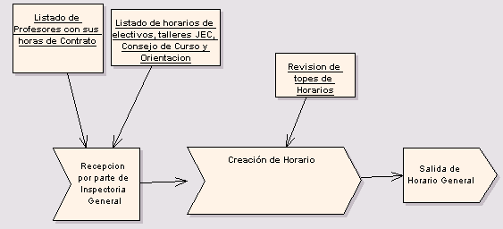

Figura 1: Modelo de Negocio.

3.1.3 Catálogo de Negocio

Nº | Nombre | Descripción | Anexo
1 | Listado de Profesores | Listado de Profesores con sus horas de Contrato para determinar las horas que debe poseer por ley el profesor.
2 | Lista de Horas por Asignatura | Lista de todos las asignaturas y las horas que deben cumplir a la semana para realizar la asignación de los horarios.
3 | Recepción de los Listados | Se recepcionan los listados y se establecen los primeros esbozos para la creación del horario.
4 | Creación de los Horarios | Se comienzan a designar los horarios adjuntando a la asignatura un módulo, un día y un profesor que la imparta.
5 | Revisión de Topes de Horarios | Se realizan comparaciones con el horario de otro nivel para determinar si hay algún profesor que posea dos horas en un mismo módulo pero en distinto nivel.
6 | Salida de Horario | Se determinan los horarios con los cuales se va a regir en el establecimiento por el resto del año académico.

Tabla 20: Catálogo de Negocio.

3.1.4 Catálogo de Requisitos

Nº | Requisitos
1 | Información de los profesores, cargo de jefatura, horas disponibles, ramos a dictar en cada curso.
2 | Información de los cursos por nivel.
3 | Información de las asignaturas a dictar en cada curso.
4 | Información relacionada con las restricciones y normas para la generación de horarios.

Tabla 21: Catálogo de Requisitos.

3.1.5 Catálogo de Normas

Nº | Nombre | Descripción | Nº
1 | Metodología | El proyecto deberá utilizar alguna metodología para su documentación y desarrollo. | 1
2 | Entregables | Se debe entregar y guardar una copia de cada documento para las aprobaciones y modificaciones que realice tanto la persona responsable del proyecto en el Colegio PIAMARTA, como también para el encargado del proyecto. | 2
3 | Seguridad | El cliente, deberá entregar por escrito y firmado al encargado del proyecto, las personas que tienen acceso a los datos, junto a ello, la frecuencia, prioridad y tipo de acceso que se requiere. | 3
4 | Cambios de requerimientos | El encargado del proyecto del colegio deberá entregar por escrito, mediante una minuta o memo, cualquier cambio que se quiera realizar a los requerimientos entregados. Estos cambios se analizarán y se responderá en un plazo no mayor a 5 días hábiles con las modificaciones al proyecto. | 4

Tabla 22: Catálogo de Normas.

3.1.6 Catálogo de Usuarios Participantes

Compañía | Usuario | Cargo
Colegio PIAMARTA | Yolanda Pérez | Inspectora general de séptimo básico a Cuarto medio.
Universidad UCINF | Juan Enrique Bello | Jefe de Proyecto
Universidad UCINF | Claudia Cornejo. | Encargado de Documentación.
Universidad UCINF | Álvaro Aguilar | Encargado de Documentación.
Universidad UCINF | Milton González | Diseñador de Base de Datos.
Universidad UCINF | Eduardo Llanquileo | Diseñador e Investigador.
Universidad UCINF | Darío Díaz | Programador e Investigador.

Tabla 23: Catálogo de Usuarios.

3.1.7 Catálogo de Usuarios Finales

Compañía | Usuario | Cargo
Colegio PIAMARTA | Sergio Bravo | Generar horario para el Primer Ciclo.
Colegio PIAMARTA | Hugo Rojas | Generar horario para el Segundo Ciclo.
Colegio PIAMARTA | Noemí Ojeda | Generar horario para los niveles de Séptimo Básico y Octavo Básico.
Colegio PIAMARTA | Yolanda Pérez | Generar horario para Enseñanza Media.

Tabla 24: Catálogo de Usuarios Finales.

3.1.8 Equipos de Trabajo

El equipo conformado por Juan Enrique Bello, Claudia Cornejo, Álvaro Aguilar, Darío Díaz, Milton González y Eduardo Llanquileo, estará a cargo del desarrollo e implantación de la aplicaron computacional. En tanto Yolanda Pérez tiene la responsabilidad de entregar la información requerida por el equipo de desarrollo así como validar el desarrollo de la aplicación computacional.

Nombre | Cargo | E-mail
Álvaro Aguilar | Documentador | aaguilare@gmail.com
Juan Enrique Bello | Jefe Proyecto | juanenriquebellovergara@gmail.com
Claudia Cornejo | Documentador | ccalita@yahoo.com
Darío Díaz | Desarrollador | inddiaz@gmail.com
Milton González | Documentador | miltongo@gmail.com
Eduardo Llanquileo | Desarrollador | eduardolb@gmail.com
Yolanda Pérez | Contacto directo con el cliente | yolandaperezaraya@gmail.com

Tabla 25: Equipo de Trabajo.

3.1.9 Plan de Trabajo

El plan de trabajo va referenciado directamente en la carta Gantt con la cual se especifican las tareas y actividades con sus respectivas fechas de entrega ideológicas las cuales pueden varias en uno par de días como máximo.

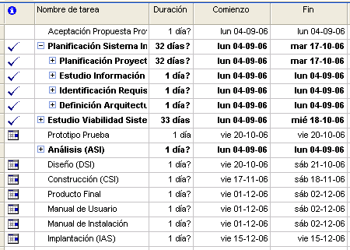

Figura 2: Actividades Cronológicas.

Establecimiento de Requisitos

3.2.1 Diagrama de Casos de Uso

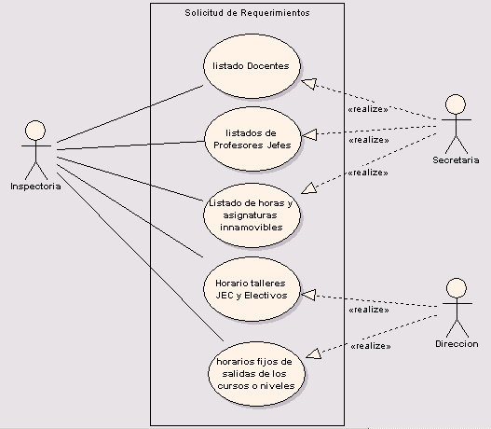

Figura 3: Diagrama de Casos de Usos.
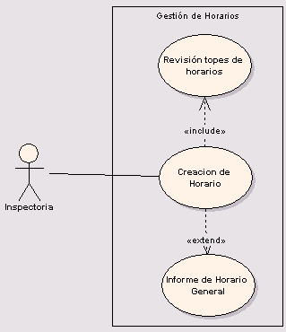

Figura 4: Diagrama de Casos de Usos.

3.2.2 Catálogo de Casos de Uso

Nº | Nombre | Descripción
1 | Listado Docente | Se entrega un horario de todos los docentes del establecimiento y sus horas de contrato semanales
2 | Listado de profesores Jefes | Listado de los profesores jefes que están designados para cada curso.
3 | Listado de horas y Asignaturas Inamovibles | Se entregan las horas que son inamovibles por los ramos de otra asignatura y que son fijados por la Dirección e Inspectoría para asignaturas como orientación y consejos de curso
4 | Horario talleres JEC y Electivos | Es entregar el horario de las asignaturas electivas y JEC respectivamente para bloquear los módulos.
5 | Horarios de salidas de clase | Entregar los horarios de salida de clase de los distintos niveles.
6 | Creación de Horarios | Realizar la creación del horario con los módulos restantes para así completar las horas de los profesores que no se les haya asignado módulos en la semana.
7 | Revisión topes de horarios | Revisar si algún profesor tiene tope de horarios de sus asignaturas en los distintos módulos.
8 | Informe de horario general | Se realiza la generación de los horarios a un dispositivo físico (papel) u otro medio (digital).
Tabla 26: Catálogo de Casos de Usos.

3.2.3 Descripción de Casos de Uso (OMT++)

Nombre del caso de uso
Listado Docente.
Resumen:
Se listan los nombres de los profesores con sus respectivas asignaturas a realizar .
Frecuencia:
1 vez al año.
Requerimientos de usabilidad
Baja
Actores
Inspectoría (primaria) y Secretaria(secundaria)
Pre-condiciones
Determinar los nombres de los docentes e ingresarlo en un listado por parte de las secretarias para entregarlo en Inspectoría.
Descripción
La Inspectoría debe solicitar al departamento de secretaria el listado de docentes y sus respectivas asignaturas a impartir dentro del establecimiento.
Excepciones

Ilustraciones

Post condiciones
Ninguna

Tabla 27: Descripción Caso de Uso (Listado Docente)

Nombre del caso de uso
Listado Profesores Jefes.
Resumen:
Se solicita a secretaría los listados de los docentes que serán profesores jefes de los distintos cursos dentro del establecimiento.
Frecuencia:
Anual
Requerimientos de usabilidad
Alta.
Actores
Inspectoría (primaria) y Secretaria(secundaria)
Pre-condiciones
Que dirección halla determinado a los profesores jefes para el año académico
Descripción
Se solicita el listado a secretaría de los profesores que tomaran los cursos a su cargo por el año académico, este listado se realiza entre los docentes y la dirección del establecimiento.
Excepciones
Que un docente no pueda realizar el cargo de profesor jefe por exceder cantidad de horas de contrato.
Ilustraciones

Post condiciones
Ninguna.

Tabla 28: Descripción Caso de Uso (Listado Profesores Jefes)

Nombre del caso de uso
Listado de horas y asignaturas inamovibles.
Resumen:
Es un listado que determina las horas de clases correspondiente a cada asignatura de acuerdo a la ley que rige al establecimiento.
Frecuencia:
Anual
Requerimientos de usabilidad
Alta.
Actores
Inspectoría (primaria) y Secretaria(secundaria)
Pre-condiciones
Determinación de los horarios de algunas asignaturas las cuales son inamovibles en el colegio.
Descripción
Se determinan en una reunión por parte de dirección, docencia e Inspectoría los horarios de los ramos que serán inamovibles por algún otro horario aun si es imprescindible ese horario.
Excepciones
Ninguna
Ilustraciones
Ninguna
Post condiciones
Ninguna

Tabla 29: Descripción Caso de Uso (Listado de horas y asignaturas inamovibles)

Nombre del caso de uso
Horario Talleres JEC y Electivos.
Resumen:
Se determinan los horarios para los talleres JEC y los Electivos para la semana y el horario en que se impartirá.

Frecuencia:
Anual
Requerimientos de usabilidad
Alta.
Actores
Inspectoría (primaria) y Secretaria(secundaria)
Pre-condiciones
Haber determinado los horarios de las asignaturas electivas y de los Talleres JEC por parte del establecimiento.
Descripción
En este caso los talleres JEC y los Electivos para los cursos de enseñanza media
Excepciones
Ninguna
Ilustraciones
Ninguna
Post condiciones
Ninguna

Tabla 30: Descripción Caso de Uso (Horario Talleres JEC y Electivos)

Nombre del caso de uso
Horarios fijos de salidas de los cursos o niveles.
Resumen:
Es el listado de los horarios de salidas de los distintos cursos de acuerdo a la cantidad de horas semanales que posee.
Frecuencia:
Anual
Requerimientos de usabilidad
Alta.
Actores
Inspectoría (primaria) y Secretaria(secundaria)
Pre-condiciones

Descripción
Se realiza la solicitud de los horarios de salidas de los distintos cursos para la semana para realizar los horarios y la distribución de la cantidad de horas por día para cumplir con la cantidad estipulada por ley.
Excepciones
Ninguna
Ilustraciones
Ninguna
Post condiciones
Ninguna

Tabla 31:Descripción Caso de Uso (Horarios fijos de salidas de los cursos o niveles.)

Nombre del caso de uso
Creación de Horarios.
Resumen:
Se procede a gestionar el horario de acuerdo a los requerimientos antes solicitado al establecimiento.
Frecuencia:
Anual
Requerimientos de usabilidad
Alta.
Actores
Inspectoría (primaria)
Pre-condiciones
Tener en posesión de Inspectoría los listados de los casos anteriores.
Descripción
Se procede a realizar la distribución de los horarios con las respectivas restricciones del establecimiento presenta y asigna los docentes y los módulos en que se impartirán las asignaturas.
Excepciones
Ninguna
Ilustraciones
Ninguna
Post condiciones
Ninguna

Tabla 32: Descripción Casos de Uso (Creación de Horarios)

Nombre del caso de uso
Revisión de topes de horarios.
Resumen:
En este caso se realiza la revisión de los horarios para evitar solapamiento de horarios o profesores con 2 clases en un mismo módulo.
Frecuencia:
Anual
Requerimientos de usabilidad
Media
Actores
Sistema (efecto interno)
Pre-condiciones
Haber realizado una carga de horario dentro del sistema.
Descripción

Excepciones

Ilustraciones

Post condiciones
Entregar validación de chequeo o mensaje de solapamiento.

Tabla 33: Descripción Casos de Uso (Revisión de topes de horarios)

Nombre del caso de uso
Informe horario general.
Resumen:
Se entrega un informe a los departamentos para que lo distribuyan entre el pers0onal al que pertenece.
Frecuencia:
Anual
Requerimientos de usabilidad
Media
Actores
Sistema (desarrollo interno).
Pre-condiciones

Descripción

Excepciones

Ilustraciones

Post condiciones

Tabla 34: Descripción Casos de Uso (Informe horario general)

3.2.4 Requerimientos Funcionales

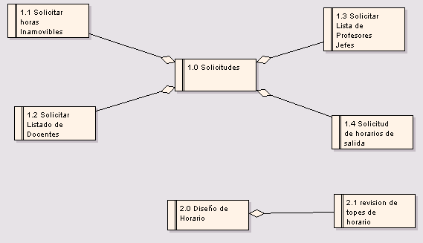

Figura 5: Diagrama de Requerimientos Funcionales.

3.2.5 Requerimientos No Funcionales

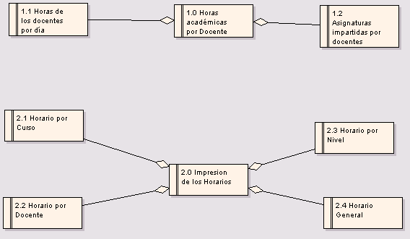
Figura 6: Diagrama de Requerimientos No Funcionales.

1.- Iniciar Sistema. REVISAR….
Numero | Tarea
1 | Obtener fecha y Hora del sistema.

2.- Solicitar Listado de Docente
Numero | Tarea
1 | Verificar Rut del Docente
2 | Validar que el docente pertenezca al establecimiento

3.- Solicitar listado Profesores Jefes
Numero | Tarea
1 | Verificar los docentes encargados de la asignatura de Orientación
2 | Determinar los ramos opcionales de cada Profesor

4.-
5.- Solicitar los Horarios de Talleres JEC y de los Electivos
Numero | Tarea
1 | Solicitar los módulos en que se impartirán los talleres JEC
2 | Solicitar los módulos en que se imparten las asignaturas Electivas

6,- Solicitar el listado de Asignaturas Inamovibles y su horario a ser impartida
Numero | Tarea
1 | Solicitar las asignaturas que no se podrán mover del horario.
2 | Solicitar los módulos de la semana en que serán impartidos
3

7.-Solicitas los Horario de Salidas de cada Curso
Numero | Tarea
1 | Solicitar los Horarios por niveles para las salidas de los Cursos.

8.- Creación de Horarios
Numero | Tarea
1 | Se procederá a la confección del horario determinando las alternativas inamovibles para determinar cuales son los espacios para el resto de las asignaturas.
2 | Determinar los Docentes correspondientes para cada asignatura impartida

9.- Revisar los solapamientos de horarios.
Numero | Tarea
1 | Revisión por nivel a los docentes para determinar si ocurre solapamiento de los horarios
2 | Revisión por ciclo a los docentes para determinar si ocurre solapamiento de los horarios

10.- Salir de la Aplicación.
Numero | Tarea
1 | Salir de la aplicación.

Número | Tarea
1 | Obtener fecha y Hora del sistema.
2 | Verificar Rut del Docente
3 | Validar que el docente pertenezca al establecimiento
4 | Verificar los docentes encargados de la asignatura de Orientación
5 | Determinar los ramos opcionales de cada Profesor
6 | Solicitar los módulos en que se impartirán los talleres JEC
7 | Solicitar los módulos en que se imparten las asignaturas Electivas
8 | Solicitar las asignaturas que no se podrán mover del horario.
9 | Solicitar los módulos de la semana en que serán impartidos
10 | Solicitar los Horarios por niveles para las salidas de los Cursos.
11 | Se procederá a la confección del horario determinando las alternativas inamovibles para determinar cuales son los espacios para el resto de las asignaturas.
12 | Determinar los Docentes correspondientes para cada asignatura impartida
13 | Revisión por nivel a los docentes para determinar si ocurre solapamiento de los horarios
14 | Revisión por ciclo a los docentes para determinar si ocurre solapamiento de los horarios
15 | Salir de la Aplicación

IDENTIFICACIÓN DE SUBSISTEMAS DE ANÁLISIS

3.3.1 Determinación de Subsistemas de Análisis

DFD nivel 0:

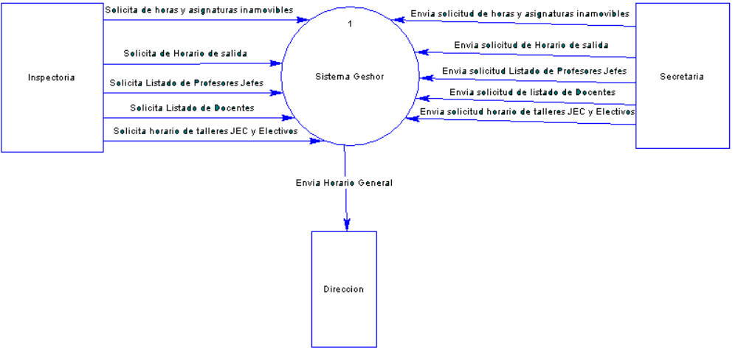
Figura 7: Diagrama de DFD....

DFD nivel 1:

3.3.2 Integración de Subsistemas de Análisis

3.4 Análisis de los Casos de Uso

3.4.1 Análisis de Comportamiento

Análisis de Clases
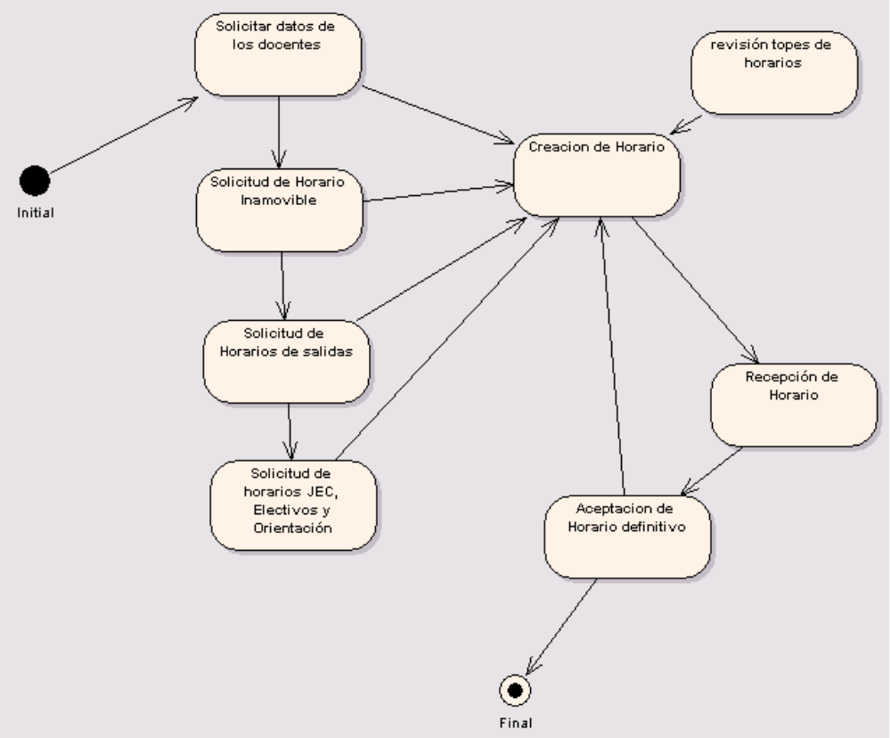
Figura 8: Diagrama de Análisis de Clase.

Elaboración del Modelo de Datos

3.6.1 Elaboración del Modelo Conceptual de los Datos

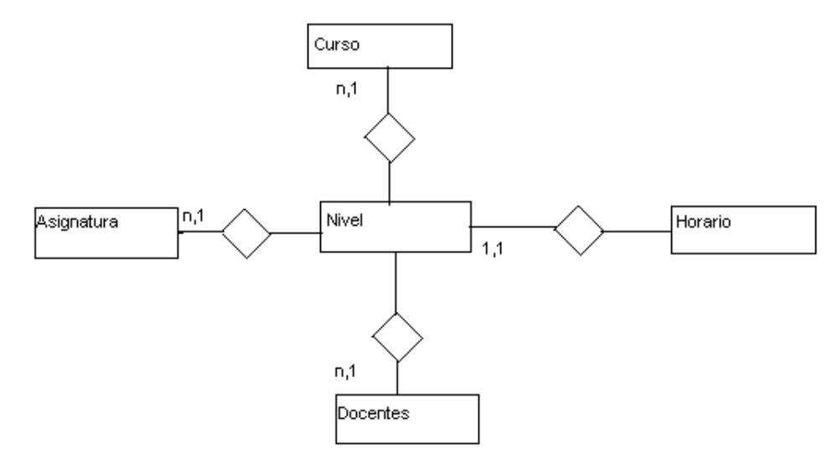
Figura 9: Diagrama Modelo Conceptual de Datos.

Elaboración del Modelo Lógico de los Datos

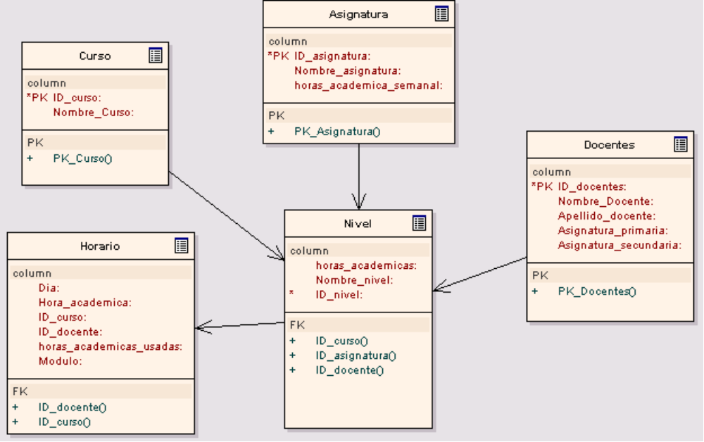

Figura10: Diagrama Modelo Lógico de Datos.

3.6.3 Normalización del Modelo Lógico de los Datos

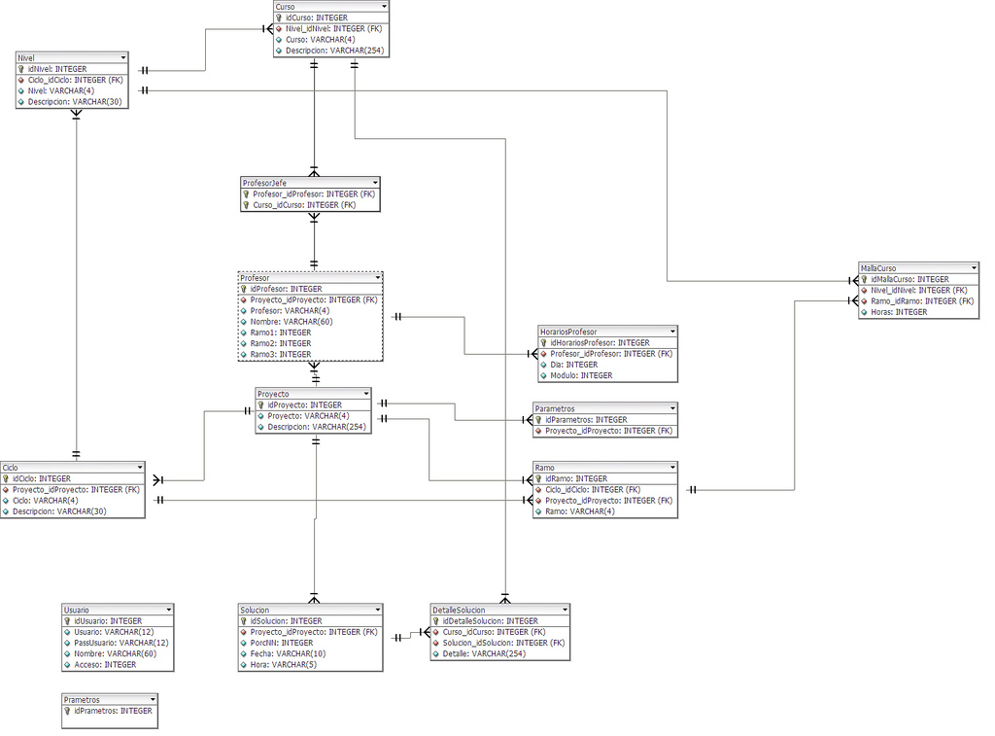
Figura 11: Diagrama Normalizado Modelo Lógico de Datos.

3.6.4 Especificación de Necesidades de Migración y Carga Inicial de Datos

Se requiere para la migración de los datos la información requerida de cada docente, asignatura y de los cursos con relación a los horarios que deben cumplir ya sea por ley o por contrato.

Definición de Interfaces de Usuario

Configuración inicial de la aplicación:

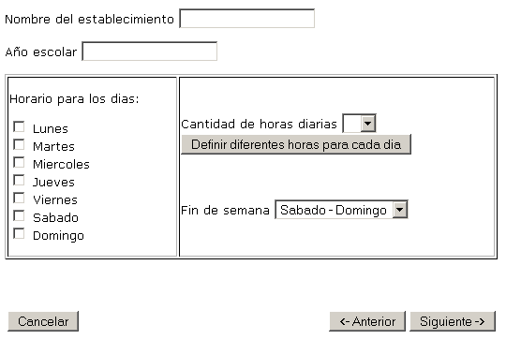

Figura 12:

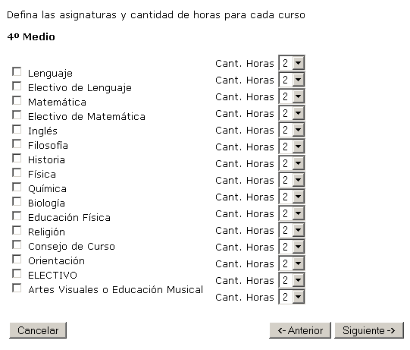
Figura 13:

Especificación del Plan de Pruebas

 | Descripción | Forma de prueba | Fecha
1 | Prueba unitaria de los módulos. | Probar los módulos en el equipo designado por si presentan errores o fallas al procesar. | 02-12-2006
2 | Prueba general del sistema con aplicación pequeña. | Prueba de la aplicación general dentro del Equipo designado. | 02-12-2006
3 | Prueba de SO y herramientas necesarias para la función del sistema. | Revisión de funcionamiento del SO y de las aplicaciones necesarias para que funcione la aplicación. | 03-12-2006
4 | Pruebas de Base de Datos. | Ver si la DB funciona en el equipo designado. | 03-12-2006
5 | Análisis de resultados de las pruebas. | Mediciones de tiempo, integridad y visibilidad. | 04-12-2006

Tabla 35: Tabla de Plan de Pruebas.

Aprobación del Análisis del Sistema de Información

3.9.1 Presentación y Aprobación del Análisis del Sistema de Información

CAPÍTULO 4: DISEÑO DEL SISTEMA DE EVALUACIÓN

4.1 Definición de la Arquitectura del Sistema

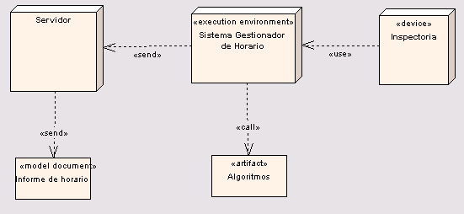

Figura 14: Diseño de la Arquitectura del Sistema.

Especificación de Excepciones
(2° iteración, relación con los ramos fijos y los dictados por los profesores jefes)

N° | Excepción | Detalle
1 | Horarios de los electivos y talleres JEC. | Esto hace que antes de comenzar la asignación de horarios por parte del sistema se ingresen las restricciones determinadas.
2 | Horarios de las clases de Orientación | Esto hace que antes de comenzar la asignación de horarios por parte del sistema se ingresen las restricciones determinadas.
3 | Horarios de las clases de Orientación. | Esto hace que antes de comenzar la asignación de horarios por parte del sistema se ingresen las restricciones determinadas.
4 | Horarios de salidas de los cursos en distintos niveles. | Esto hace que antes de comenzar la asignación de horarios por parte del sistema se ingresen las restricciones determinadas.

Tabla 36: Especificación de Excepciones.

Especificación de Estándares y Normas de Diseño y Construcción

Nº | Nombre | Descripción | Nº
1 | Metodología | El proyecto deberá utilizar alguna metodología para su documentación y desarrollo. | 1
2 | Entregables | Se debe entregar y guardar una copia de cada documento para las aprobaciones y modificaciones que realice tanto la persona responsable del proyecto en el Colegio PIAMARTA, como también para el encargado del proyecto. | 2
3 | Seguridad | El cliente, deberá entregar por escrito y firmado al encargado del proyecto, las personas que tienen acceso a los datos, junto a ello, la frecuencia, prioridad y tipo de acceso que se requiere. | 3
4 | Cambios de requerimientos | El encargado del proyecto del colegio deberá entregar por escrito, mediante una minuta o memo, cualquier cambio que se quiera realizar a los requerimientos entregados. Estos cambios se analizaran y se responderá en un plazo no mayor a 5 días hábiles con las modificaciones al proyecto. | 4

Tabla 37: Estándares y Normas de diseño y Construcción.

4.2 Diseño de Casos de Uso Reales

4.2.1 Identificación de Clases Asociadas a un Caso de Uso

N° | Clase
1 | Ingreso de docentes
2 | Conexión a la base de datos
3

Tabla 38: Identificación de Clases

Diseño de la Realización de los Casos de Uso

Revisión de la Interfaz de Usuario

Revisión de Subsistemas de Diseño e Interfaces

Diseño de Clases

Identificación de Clases Adicionales

Diseño de Asociaciones y Agregaciones

Identificación de Atributos de las Clases

Identificación de Operaciones de las Clases

Diseño de la Jerarquía

Descripción de Métodos de las Operaciones

Especificación de Necesidades de Migración y Carga Inicial de Datos

Diseño de la Arquitectura de Módulos del Sistema

Diseño de Módulos del Sistema

Diseño de Comunicaciones entre Módulos

Revisión de la Interfaz de Usuario

Diseño Físico de Datos

Diseño del Modelo Físico de Datos

Figura 15: Diseño Físico Modelo de Datos.

Especificación de los Caminos de Acceso a los Datos

Optimización del Modelo Físico de Datos

4.5.4 Especificación de la Distribución de Datos

4.6 ESPECIFICACIÓN TÉCNICA DEL PLAN DE PRUEBAS

Especificación del Entorno de Pruebas

 | Descripción | Forma de prueba | Fecha
1 | Prueba unitaria de los módulos. | Probar los módulos en el equipo designado por si presentan errores o fallas al procesar | 02-12-2006
2 | Prueba general del sistema con aplicación pequeña. | Prueba de la aplicación general dentro del Equipo designado. | 02-12-2006
3 | Prueba de SO y herramientas necesarias para la función del sistema. | Revisión de funcionamiento del SO y de las aplicaciones necesarias para que funcione la aplicación. | 03-12-2006
4 | Pruebas de Base de Datos. | Ver si la DB funciona en el equipo designado. | 03-12-2006
5 | Análisis de resultados de las pruebas. | Mediciones de tiempo, integridad y visibilidad. | 04-12-2006

Tabla 39: Tabla Plan de Pruebas.

ESTABLECIMIENTO DE REQUISITOS DE IMPLANTACIÓN

Catálogos Requisito para el Usuario

 | Descripción
1 | Manual de Usuario.
2 | Manual de Administrador.
3 | Manual de Operación (instalación y operación de Software).

Tabla 40: Catálogo de Requisitos de Usuario.

Catálogo de Requisito para Implementación

 | Descripción
1 | Un equipo P4, Ram 256, HDD 10GB disponible, Win XP SP2, Framework 2.0.
2 | Una persona para capacitar que oficie de monitor para los demás usuarios.
3 | La persona capacitadota debe tener conocimiento en CShap y MySQL.
4 | La persona capacitadora deberá conocer el sistema con anterioridad o ser parte del equipo de desarrollo.

Tabla 41: Catálogo de Requisitos para Implementación.

APROBACIÓN DEL DISEÑO DEL SISTEMA DE INFORMACIÓN

Presentación y Aprobación del Diseño del Sistema de Información

